**抽样**：质量管理

**抽样频率**：规划质量管理

**控制图**：不用于识别项目质量要求，用于评价项目稳定性

**专家判断**：可以用于项目章程

**规划管理质量**：识别项目及其可交付成果的质量要求和符合质量要求或标准的过程，并书面描述项目如何符合质量要求。管理计划的编制可以是项目开工会议上的一项工作或者局部专门的规划会议来编制。 事业环境因素是输入。

**管理质量**：把组织的质量政策用于项目的过程。 实现持续改进过程。（一模108）

**控制质量**：监督和记录质量管理执行结果的过程。可以用来打消用户对产品质量的疑问。

**定性风险分析**：将识别出来的风险进行排序

**定量风险分析**：将风险进行量化计算。

**监督风险**：识别新的风险，评估风险管理是否有效。

**项目变更**：任何相关方均可以提起。

**调和、撤退**：不解决问题（一模128）

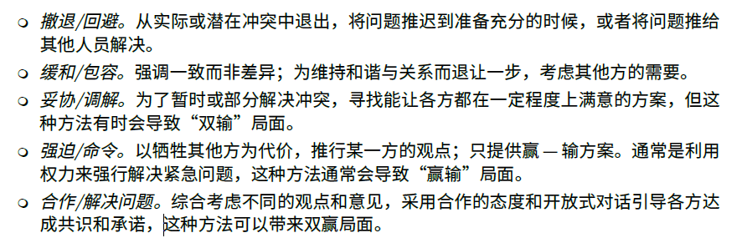

**问题日志**：由团队成员共有。

**需求跟踪矩阵**：把产品需求连接到相应的可交付成果。确定产品的归属权。

**合格卖方清单**：属于组织过程资产。

**选择供应商的技术**：建议评估表 （一模161）

**项目章程🡪收集需求🡪定义范围🡪制定项目范围说明书 🡪制定项目进度表**

**协调资源**：资源经理🡪别的项目经理🡪外部资源

**属性样本、变量样本**：属性样本与一致性相关，结果为合格或不合格。变量样本与一致性的程度有关。

**风险管理计划**：不包含风险的应对措施。

**质量保证QA:** 执行过程组，关注过程，强调合规。

**质量控制QC:** 执行监控组，关注结果，强调合格。

**项目结束的四项工作**：验收、移交、总结、释放

**假设日志**: 通常，在项目启动之前编制商业论证时，识别高层级的战略和运营假设条件与制约因素。这些假设条件与制约因素应纳入项目章程。较低层级的活动和任务假设条件在项目期间随着诸如定义技术 规范、估算、进度和风险等活动的开展而生成。假设日志用于记录整个项目生命周期中的所有假设 条件和制约因素。

例题：一家公司有一位经常延迟付款的长期客户，该公司现在与该客户有一个新项目。 项目经理应该确保使用哪份文件来为该项目记录延迟付款的信息？

**质量测量指标**: 描述项目或产品属性，以及控制质量过程将如何验证符合程度。

**项目开工会kick-off meeting**: 必须面对面，不能来的，要单独找.

**引导技术:** 题干中有” 达成一致意见”时候需要考虑.

**最终报告**: 客户没有验收、移交前，项目不算完成，不能分发最终报告。

**需求跟踪矩阵**: 分析需求的时候使用. 有助于确保需求文件中被批准的每项需 求在项目结束的时候都能交付

**概率和需求矩阵**：用于风险定性分析。

**三点估算**：需求不确定性高的情况下使用三点估算。

**敏捷开发**：敏捷项目管理先明确生命期类型和开发方法为适应型生命期项目，采用敏捷开发方法。明确第一个迭代的需求、用户故事和待办事项。

**项目范围说明书**: 记录可交付成果，制约因素及假设条件。

**拉式沟通**：多名相关方需要获取信息，最好采用拉式沟通，统一发布信息，让相关方主动从信息源获取信息

**招标的工具和技术**：可以有专家判断

**经验教训总结会议的邀请方**：项目所有相关方

**凸显模型**：适用于复杂的相关方。对相关方进行分类。

**滞后：**等待时间

**砍掉成本估算**：如果发起人要求砍成本估算，那只有缩小项目范围

**规避**：把工作从范围中移出，不管交给谁做，从项目的角度都是规避了这个工作带来的风险

**成本估算：**

EAC=AC+[(BAC-EV)/(CPI*SPI)]

ETC=EAC-AC=(BAC-EV)/(CPI*SPI)

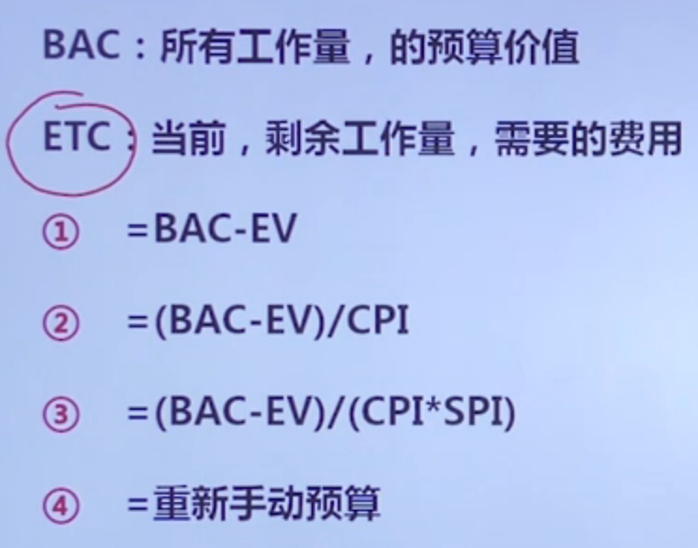

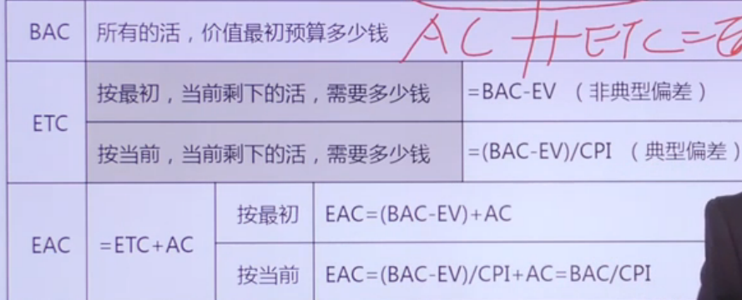

**三点估算**：PERT

**资源管理计划**：记录了奖惩措施， 注意不是项目管理计划中记录的。是如何定义、配备、管理和最终遣散项目团队资源的指南。

**核对单**：改进项目质量管理和控制时候使用

**SOW**：没有惩罚条款，没有办事流程。

**kick-off meeting**： 获得承诺

**储备分析：**分析资源是否够用

**敏感性分析**：是风险定量分析的一种。

**风险分析**：因果图，风险分类，影响图都是用于风险分析 （2-178）

**纠正措施**：为使得项目工作绩效重新与项目管理计划一致。(2-185)

**预防措施：**为保证项目工作的未来绩效满足项目管理计划。

**缺陷补救**：修正不一致产品

**质量成本分析COQ**：包括在产品生命周期中为预防不符合要求、为评价产品或服务是否符合要求， 以及因未达到要求（返工）而发生的所有成本。失败成本通常分为内部（项目团队发现的）和外 部（客户发现的）两类。失败成本也称为劣质成本。第 8.1.2.3 节给出了每类质量成本的一些例子。 组织选择投资缺陷预防，因为这会使组织在产品生命周期中获益。由于项目的临时性，针对产品生 命周期的 COQ 决策，通常是项目集管理、项目组合管理、PMO 或运营的关注点。

**风险审查会：**应该定期安排风险审查，来检查和记录风险应对在处理整体项目风险和已识别单个项目风险方面的有效性。

**商业论证:** 包含成本效益分析。

**六西格玛：**质量改进措施。

**不认可可交付成果**：先核实范围，再提出变更申请。

**如果某问题在项目中反复出现：**先执行原因分析再执行审计

**培训团队成员**：先记录在资源管理计划中再进行培训。

**项目收尾材料**：组织过程资产、项目管理计划和己验收的可交付成果等

**问卷调查**：从地理分散的团队中搜集需求或意见

**总结经验教训时团队成员有敌意怎么办**：为所有参与者创建一个无偏见的环境

**产品或可交付成果是否符合项目要求：**应对比范围说明书中的验收标准以及相应的质量测量指标。

**S曲线：**项目中的成本(包括PV、EV、AC）多用S曲线表示

**完成项目的时候，运营团队不会使用：**走变更流程以提供更多时间培训

**验证产品质量**:通过质量控制策略结果

**验证项目绩效:** 通过工作绩效信息

**项目范围说明书**：在规划阶段完成，而不是启动阶段。

**范围确认：**在每个阶段结束时完成。

**适合采用引导技能的情境包括（但不限于**）：

**联合应用设计或开发 (JAD)**。JAD 会议适用于软件开发行业。这种研讨会注重把业务主题专家和开发团队集中在一起，以收集需求和改进软件开发过程。是引导式研讨会的一种具体实践方法

**质量功能展开 (QFD)**。制造行业则采用 QFD 这种引导技能来帮助确定新产品的关键特征。QFD从收集客户需要（又称“客户声音”）开始，然后客观地对这些需要进行分类和排序，并为实现这些需要而设定目标。

**用户故事。**用户故事是对所需功能的简短文字描述，经常产生于需求研讨会。用户故事描

述哪个相关方将从功能中受益（角色），他需要实现什么（目标），以及他期望获得什么利益（动机）。

**凸显模型**：

通过评估相关方的权力（职权级别或对项目成果的影响能力）、紧迫性（因时间约束或相关方对项目成果有重大利益诉求而导致需立即加以关注）和合法性（参与的适当性），对相关方进行分类。

**塔克曼阶梯**：

**规范**：团队开始协同工作，并调整各自的工作习惯和行为来支持团队。团队成员会学习互相信任。

**成熟：**团队像一个组织有序的单位那样工作，团队成员之间互相依靠，平稳高效地解决问题。

**机会的应对策略-分享：**将应对机会的责任转移给第三方，使其享有机会所带来的部分收益。分摊即分享

**参数估算**：题干中提到了统计值和历史数据的时候使用。

**投标人会议**：是在卖方提交建议书之前，在买方和潜在卖方之间召开的会议，其目的是确保所有潜在投标人对采购要求都有清楚且一致的理解，并确保没有任何投标人会得到特别优待。

**发现问题的流程**：更新问题日志🡪确定风险应对方案🡪登记到风险管理登记册

**责任分配矩阵RACI和组织架构图的区别**：组织架构图用来澄清报告结构，RACI用来说明工作包或活动与项目团队成员之间的关系。

**识别与项目相关的风险**：**不可以**使用项目管理计划

**概率和影响矩阵：**定性风险分析工具

**收尾阶段工具：**输入验收可交付成果，组织过程资产、商业文件、专家判断,输出项目文件更新、产品移交、最终报告、组织过程资产更新。

**一个大型房地产开发项目的项目经理意外离职，任命了新项目经理，进度计划仅受到了一个月的影响：**减轻策略。

**迭代型生命周期**，项目范围通常于项目生命周期的早期确定，但时间及成本估算将随着项目团队对产品理解的不断深入而定期修改。

例题：项目经理加入一个复杂项目，该项目的需求不稳定且交付周期长。客户希望多个可交付成果能更快地进入市场，并且需要一些功能来提高盈利能力。 应该为这个项目推荐什么方法？

**确定和整合依赖关系**：依赖关系可能是强制或选择的，内部或外部的。

例题：在施工现场可被验收之前，正为一个关键项目活动寻求获得当地主管部门的批准，项目经理在为项目制定进度计划时应该做什么？

**项目章程—收集需求—定义产品范围--制定项目范围说明书—制定WBS—制定项目进度表**。

**WBS:** 可以解决团队对交付成果不确定的情况。WBS最底层的组成部分是工作包。

**确认范围**：是阶段和阶段之间切换的最重要的里程碑。可能每一个阶段结束的时候都需要确认范围。关注验收。**确认范围与质量控制的不同之处在于范围确认是关注成果验收，而质量控制是看是否满足质量要求。**

总时差：此活动最长可耽误的时间段，而不影响总工期。

自由时差：此活动最长可耽误的时间段，而不影响紧后。

**相关方分析**：相关方分析会产生相关方清单和关于相关方的各种信息，例如，在组织内的位置、在项目中的角色、与项目的利害关系、期望、态度（对项目的支持程度），以及对项目信息的兴趣

**相关方参与度评估矩阵:** 相关方参与度评估矩阵用于将相关方当前参与水平与期望参与水平进行比较。对相关方参与水平进行分类的方式之一.

**出现问题的流程：**出现问题—>检查是否影响基准🡪如果影响，则提出变更请求—>确定应对方案🡪更新风险登记册。

**识别风险的流程**：识别到新风险后，应该先更新风险登记册记录风险，然后进行风险分析和制定应对计划，最后等风险发生了才执行应对计划，，

**高影响和低利益的相关方的应对方法**：咨询。

**管理质量**：关注过程。

**控制质量：**关系结果。目的是改错。

**责任分配矩阵：**项目组成员的责任分配

**资源管理计划:** 如何分类、分配、管理和释放项目资源

**缓和/包容：**不解决问题

**妥协/调解：**解决问题

**沟通管理：**关注项目信息的传达。

**相关方管理：**关注相关方合理参与。大部分情况是项目团队外的成员。

**概率影响矩阵：**风险问题汇总并进行风险优先级排序

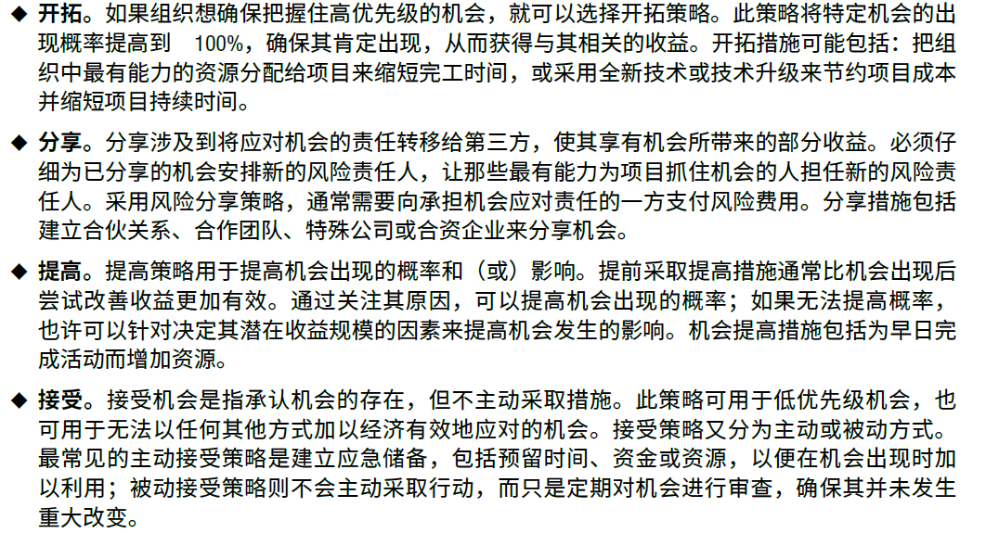

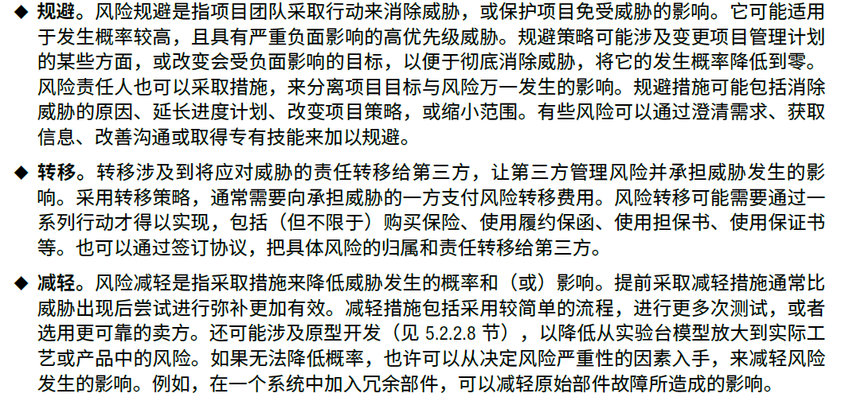

接受：制定应急计划、、

**建议评估表：**投标人制定。用来评估投标人。

**采购绩效审查**：在乙方绩效不达标的时候甲方审查乙方

**遇到问题的处理流程**：更新问题日志—>然后再更新经验教训登记册(3-47)

例题：在项目进展会议期间，一位相关方通知团队之前识别的技术问题已经得到解决，但是，该相关方警告说，其他团队项目可能会发生相同的问题，项目经理首先应该怎么做？

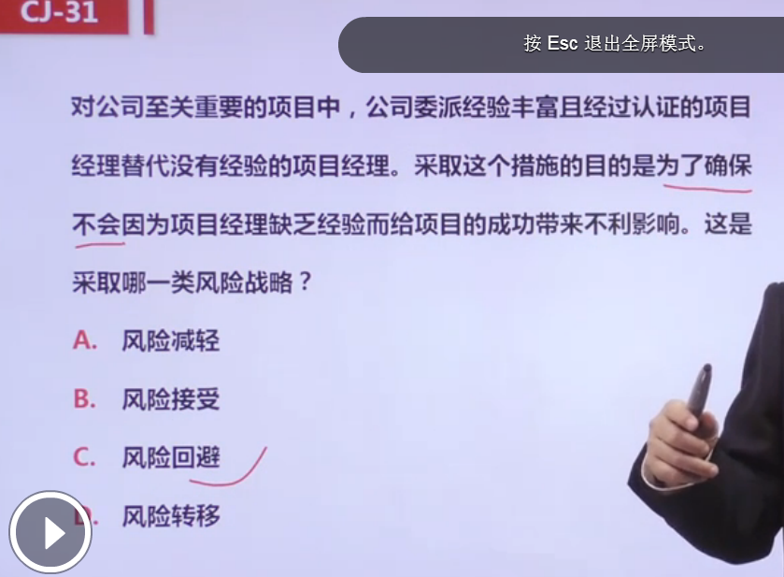

**活动属性：**包括唯一标识和活动标签或名称；活动描述、紧前活动、紧后活动、逻辑关系。

例题：项目经理在制定项目进度计划时，希望按照符合逻辑的方式排列任务顺序，并使用至少有高级的承包商。项目经理应该查阅哪份文件？

**项目支持细节：**即进度数据相关内容：1.按时段计列的资源需求，2.备选的进度计划 3.使用的进度储备。(3-59)

例题：项目办公室刚刚发布给你一份项目状况检查报告。当你看到在执行总结中标题为“建议”的章节时，你的心情激动起来：你又一次被批评没有为项目提供足够的支持细节。尽管报告没有举例，但是你记得在PMBOK中看到过支持细节，它包括如下全部，除了

答案：相关方职位报告

**风险应对计划后的可能输出是：**

例题：一项目经理刚刚为一 387,000 美元的工程项目编制完风险应对计划。他下一步很可能怎么做？

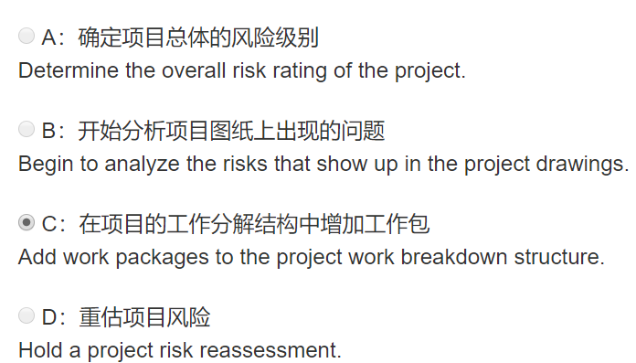

**三模易错题**：

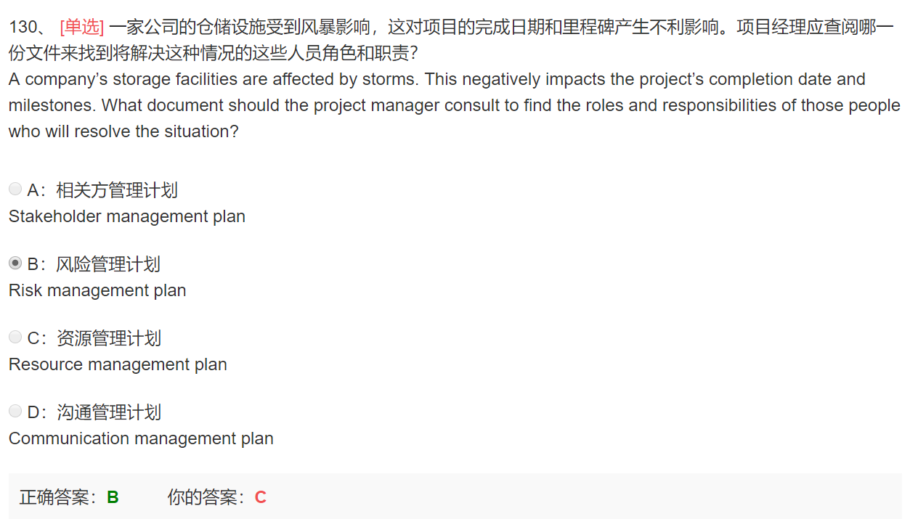

出了风险后，解决风险的相关情况记录在风险管理计划中。

**赫兹伯格的双因素理论**认为，工作条件、工作环境、福利待遇等卫生保健因素基本没有激励作用，而富有挑战性的工作、更多责任、更高的职位才有激励作用。

易错题：

